Приложение к распоряжению Комитета по культуре и искусству Мурманской области

**Границы территории объекта культурного наследия**

**регионального значения**

**«Памятник В.И. Ленину»**

(Печенгский район, п. Никель[1])

1. Описание границы территории объекта культурного наследия регионального значения «Памятник В.И. Ленину» (далее – Памятник).

Граница территории Памятника проходит по низу основания памятника и повторяет его конфигурацию. Точка 1 соответствует северному углу основания. От точки 1 до точки 2 граница проходит 3,7 м в юго-восточном направлении. В точке 2, соответствующей западному углу основания, граница поворачивает под прямым углом и проходит 3,7 м в юго-западном направлении до точки 3. Точка 3 соответствует южному углу основания. В точке 3 граница поворачивает под прямым углом и проходит 3,7 м в северо-западном направлении до точки 4. Точка 4 соответствует западному углу основания. В точке 4 граница поворачивает под прямым углом и, пройдя 3,7 м замыкается на точку 1.

1. Перечень координат поворотных (характерных) точек границ территории Памятника

|  |  |  |
| --- | --- | --- |
| Обозначение  (номер)  характерной  точки | Координаты характерных  точек в местной системе  координат (МСК-51) | |
| Х | Y |
| 1. | 693293.98 | 1328541.15 |
| 2. | 693292.02 | 1328544.23 |
| 3. | 693288.93 | 1328542.26 |
| 4. | 693290.90 | 1328539.18 |

1. Карта-схема границ территории Памятника (масштаб 1:500)

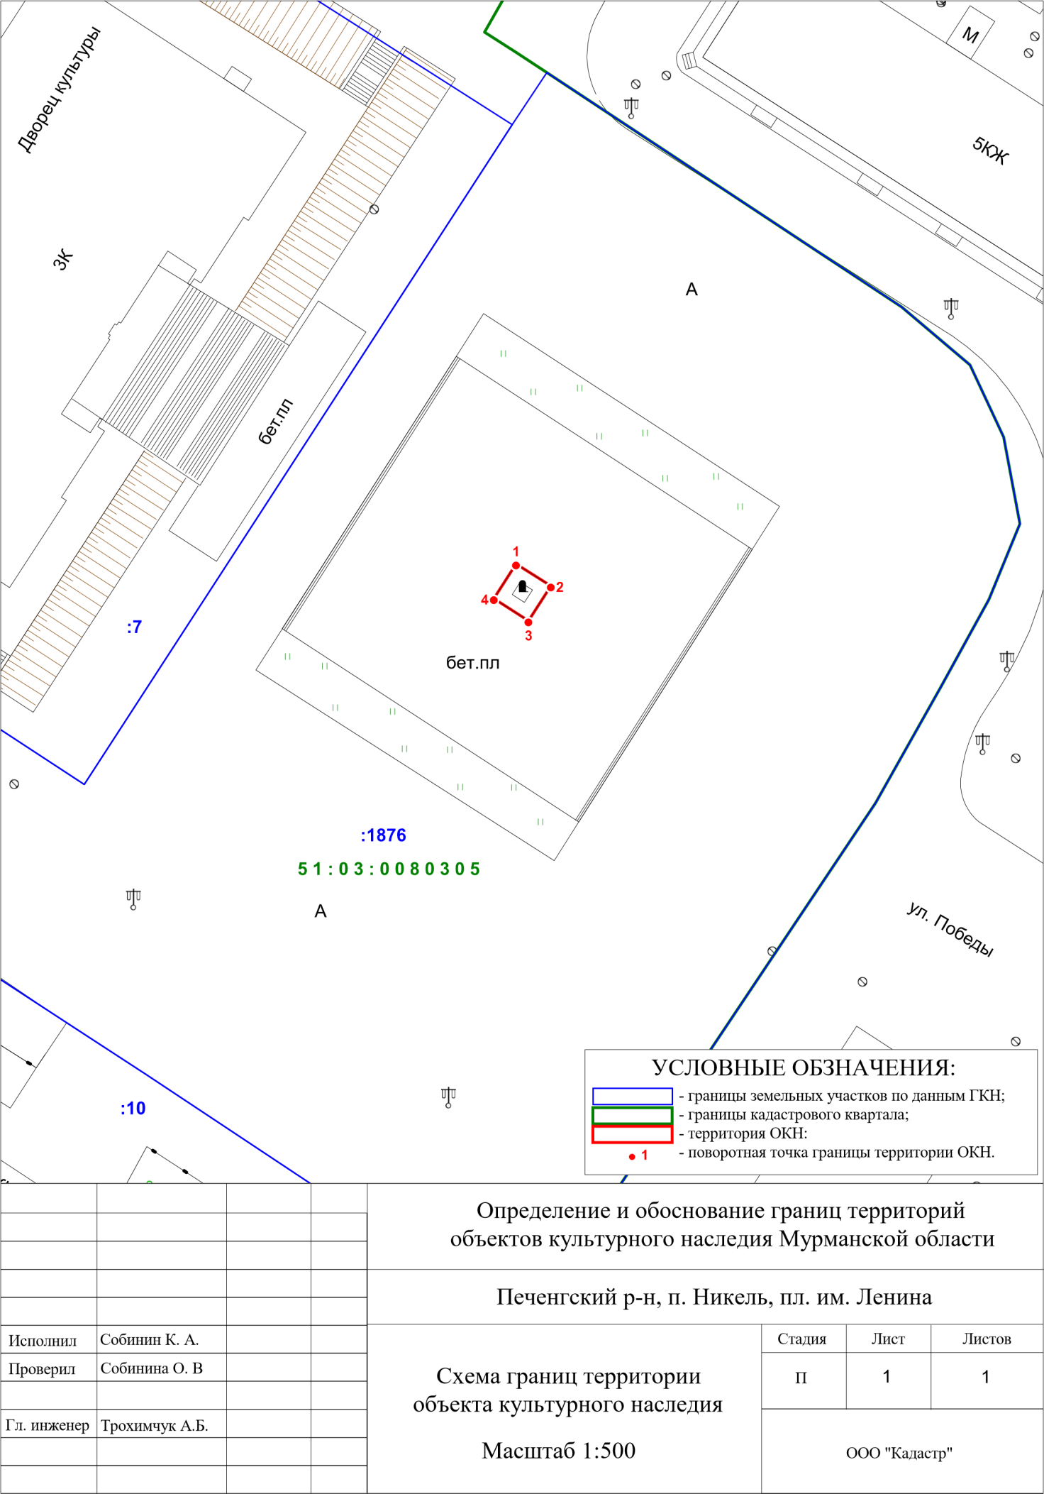

**Режим использования территории объекта культурного наследия регионального значения «Памятник В.И. Ленину»**

(Печенгский район, п. Никель[2])

1. Территория объекта культурного наследия регионального значения «Памятник В.И. Ленину» (далее – Памятник) расположена на земельном участке с кадастровым номером 51:03:0080305:1876 – относится к землям населенных пунктов.

2. На территории Памятника **запрещается**:

2.1. строительство, за исключением применения специальных мер, направленных на сохранение и восстановление (регенерацию) историко-градостроительной и природной среды Памятника;

2.2. размещение построек и объектов (автостоянок, временных построек, киосков, навесов и т.п.), не обеспечивающих сохранность объекта культурного наследия и визуальное восприятие Памятника в его историко-градостроительной и природной среде;

2.3. прокладка сетей инженерно-технического обеспечения надземным способом;

2.4. засорение территории бытовыми отходами любого вида и форм;

2.5. проведение земельных, строительных, мелиоративных и иных работ, за исключением работ по сохранению Памятника или его отдельных элементов;

2.6. размещение рекламных вывесок, информационных конструкций, не относящихся к Памятнику;

2.7. посадка кустарников и деревьев, способствующих ухудшению видовых раскрытий Памятника.

3. На территории Памятника **разрешается**:

3.1. проведение работ по сохранению объекта культурного наследия, направленных на обеспечение физической сохранности Памятника, в том числе консервация, ремонт, реставрация, приспособление для современного использования;

3.2. восстановление утраченных элементов и частей объекта культурного наследия по существующим чертежам, обмерам и историческим аналогам;

3.3. благоустройство территории, направленное на сохранение, использование и популяризацию Памятника;

3.4. проведение мероприятий по обеспечению охранной и пожарной безопасности, доступу маломобильной группы граждан.

3.5. вырубка кустарников и деревьев, способствующих ухудшению видовых раскрытий Памятника.

4. Проведение всех работ на территории Памятника выполняются на основании проектов проведения таких работ, согласованных органом исполнительной власти Мурманской области, уполномоченным в области сохранения, использования, популяризации и государственной охраны объектов культурного наследия.

________________

1. Адрес указан согласно Решению Исполнительного комитета Мурманского областного Совета народных депутатов от 08.06.1988 № 187 «О постановке на государственную охрану памятников истории и культуры Печенгского района и г. Североморска, с территорией, подчиненной горсовету»
2. Адрес указан согласно Решению Исполнительного комитета Мурманского областного Совета народных депутатов от 08.06.1988 № 187 «О постановке на государственную охрану памятников истории и культуры Печенгского района и г. Североморска, с территорией, подчиненной горсовету»